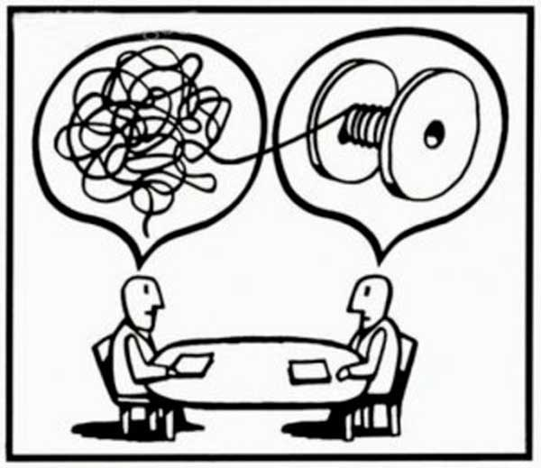
Психологические типы профессий
Все профессии могут быть отнесены к тем или иным типам в зависимости от предмета труда (с чем имеет дело работник), средств труда (использует ли он машины, или ручные инструменты) и т.п. Учитывая предлагаемую типологию, можно понять, какая профессия вам подходит, а какая нет.

«Человек-человек»
Большинство профессий этого типа связано:
1) с воспитанием, обучением людей (воспитатель, учитель, спортивный тренер);
2) с медицинским обслуживанием (врач, фельдшер, медсестра, няня);
3) с бытовым обслуживанием (продавец, парикмахер, официант, вахтер);
4) с информационным обслуживанием ( библиотекарь, экскурсовод, лектор);
5) с защитой общества и государства (юрист, милиционер, инспектор, военнослужащий).
Многие должности - директор, бригадир, начальник цеха, профсоюзный организатор и т. д. - связаны с работой с людьми, поэтому ко всем руководителям предъявляются те же требования, что и к специалистам типа «человек-человек».

Психологические требования профессий этого типа к человеку:
стремление к общению; умение легко вступать в контакт с незнакомыми людьми; устойчивое хорошее самочувствие при работе с людьми; доброжелательность, отзывчивость; выдержка; умение сдерживать эмоции; способность анализировать поведение окружающих и свое собственное; понимать намерения и настроение других людей; способность разбираться во взаимоотношениях людей; умение улаживать разногласия между ними; организовывать их взаимодействие; способность мысленно ставить себя на место другого человека; умение слушать, учитывать мнение другого человека; способность владеть речью, мимикой, жестами; развитая речь, способность находить общий язык с разными людьми; умение убеждать людей; аккуратность, пунктуальность, собранность; знание психологии людей.

«Человек - природа»
Если вы любите работать в саду, огороде, ухаживать за растениями, животными, любите предмет биологию, то ознакомьтесь с профессиями типа «человек-природа». Объектами труда для представителей большинства этих профессий являются:
1) животные, условия их роста, жизни;
2) растения, условия их произрастания.
Специалистам в этой области приходится:
а) изучать, исследовать, анализировать, состояние, условия жизни растений или животных (агроном, микробиолог, зоотехник, гидробиолог, агрохимик, фитопатолог);
б) выращивать растения, ухаживать за животными (лесовод, полевод, цветовод, овощевод, птицевод, животновод, садовод, пчеловод);
в) проводить профилактику заболеваний растений и животных (ветеринар, врач карантинной службы).

Психологические требования:
Развитое воображение, наглядно-образное мышление, хорошая зрительная память, наблюдательность, способность предвидеть и оценивать изменчивые природные факторы; поскольку результаты деятельности выявляются по прошествии довольно длительного времени, специалист должен обладать терпением, настойчивостью, должен быть готовым работать вне коллективов, иногда в трудных погодных условиях, в грязи и т. п.

«Человек - техника»
Если вам нравятся лабораторные работы по физике, химии, электротехнике, если вы делаете модели, разбираетесь в бытовой технике, если вы хотите создавать, эксплуатировать или ремонтировать машины, механизмы, аппараты, станки, то ознакомьтесь с профессиями «человек-техника».
Большинство профессий этого типа связано:
с созданием, монтажом, сборкой технических устройств ( специалисты проектируют, конструируют технические системы, устройства, разрабатывают процессы их изготовления. Из отдельных узлов, деталей собирают машины, механизмы, приборы, регулируют и налаживают их);
с эксплуатацией технических устройств (специалисты работают на станках, управляют транспортом, автоматическими системами);
с ремонтом технических устройств (специалисты выявляют, распознают неисправности технических систем, приборов, механизмов, регулируют налаживают их).

Одно и то же техническое устройство может быть предметом труда для разных специалистов, например, см. таблицу ниже.

Психологические требования:
Хорошая координация движений; точное зрительное, слуховое, вибрационное и кинестетическое восприятие; развитое техническое и творческое мышление и воображение; умение переключать и концентрировать внимание; наблюдательность.
Техническое устройство
Монтаж, сборка
Эксплуатация
Ремонт

Станок с числовым программным управлением
Слесарь механо-сборочных работ
Оператор станков с ЧПУ
Слесарь по ремонту промышленного оборудования

Энергетическая установка
Электромонтажник
Оператор электропульта
Слесарь по ремонту промышленного оборудования

Прибор
Радиомонтажник
Радиотехник
Слесарь по ремонту радиоаппаратуры

Фотокиноаппаратура
Слесарь сборщик кинофотоаппаратуры
Киномеханик, фотограф
Слесарь по ремонту кинофотоаппаратуры

«Человек- художественный образ»
Большинство профессий этого типа связано:
с созданием, проектированием художественных произведений (писатель, художник, композитор, модельер, архитектор, скульптор, журналист, хореограф);
с воспроизведением, изготовлением различных изделий по образцу (ювелир, реставратор, гравер, музыкант, актер, столяр);
с размножением художественных произведений в массовом производстве (мастер по росписи фарфора, шлифовщик по камню и хрусталю, маляр).

Психологические требования:
Художественные способности; развитое зрительное восприятие; наблюдательность; зрительная память; наглядно-образное мышление; творческое воображение; знание психологических законов эмоционального воздействия на людей.

«Человек - знаковая система»
Если вы любите выполнять вычисления, чертежи, схемы, вести картотеки, систематизировать различные сведения, если вы хотите заниматься программированием, экономикой или статистикой и т. п. , то знакомьтесь с профессиями типа «человек- знаковая система». Большинство профессий этого типа связано с переработкой информации и различается по особенностям предмета труда. Это могут быть:
тексты на родном или иностранном языках (редактор, корректор, машинистка, делопроизводитель, телеграфист, наборщик);
цифры, формулы, таблицы (программист, оператор ЭВМ, экономист, бухгалтер, статистик);
чертежи, схемы, карты (конструктор, инженер-технолог, чертежник, копировальщик, штурман, геодезист);
звуковые сигналы (радист, стенографист, телефонист, звукооператор).

Психологические требования:
Хорошая оперативная и механическая память; способность к длительной концентрации внимания на отвлеченном (знаковом) материале; хорошее распределение и переключение внимания; точность восприятия, умение видеть то, что стоит за условными знаками; усидчивость, терпение; логическое мышление.

